
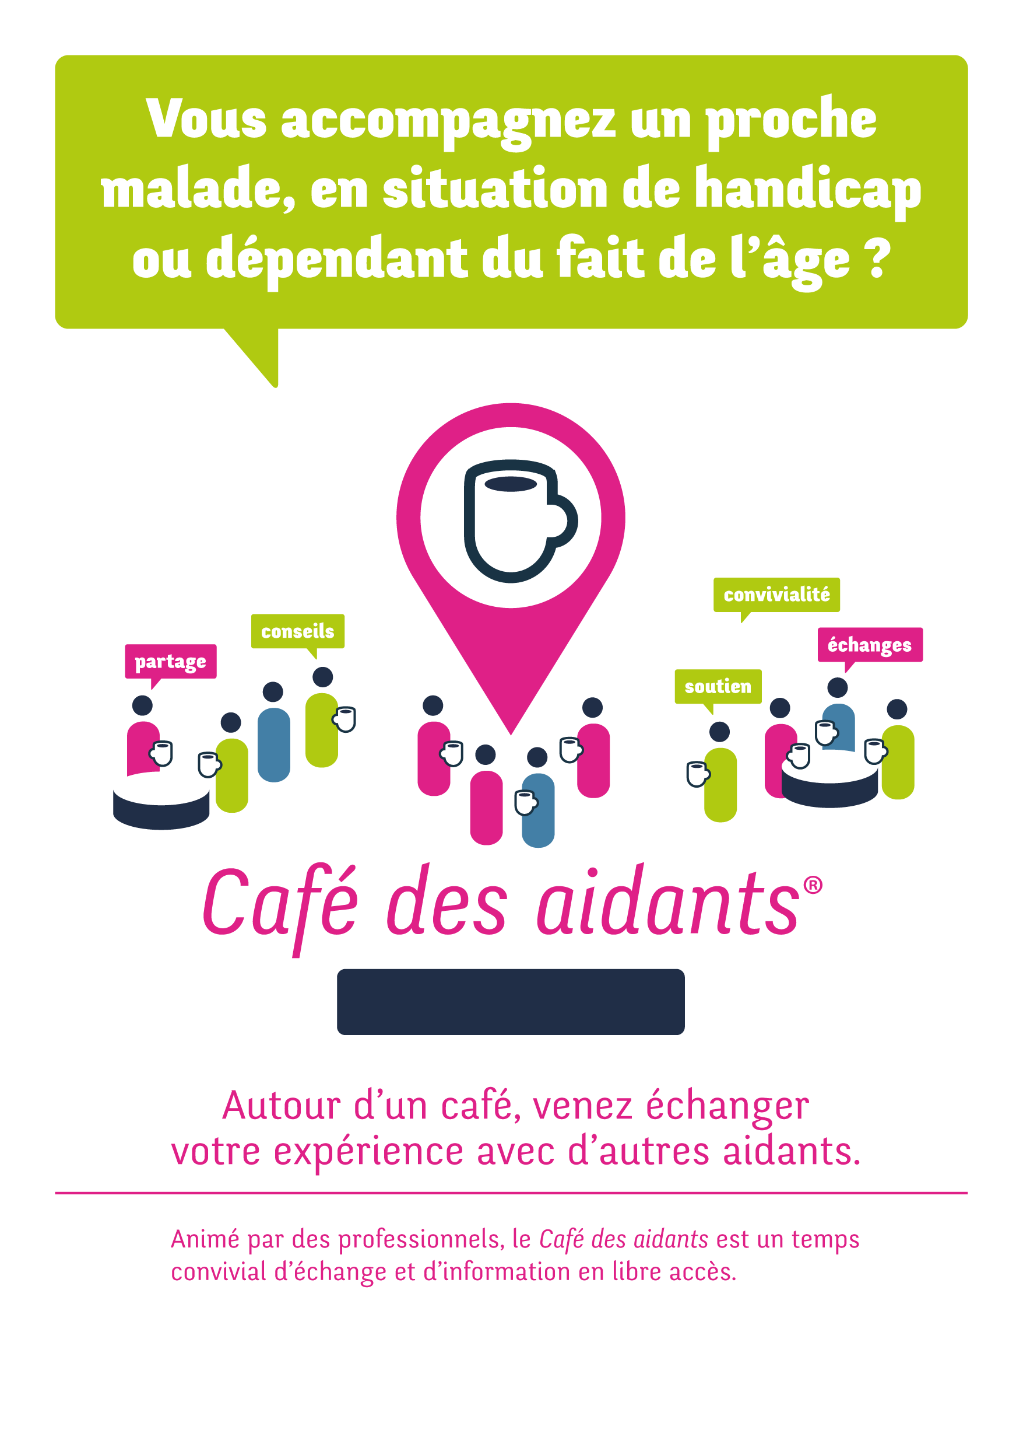

Organisé par :

Avec le soutien de :

Fère en Tardenois

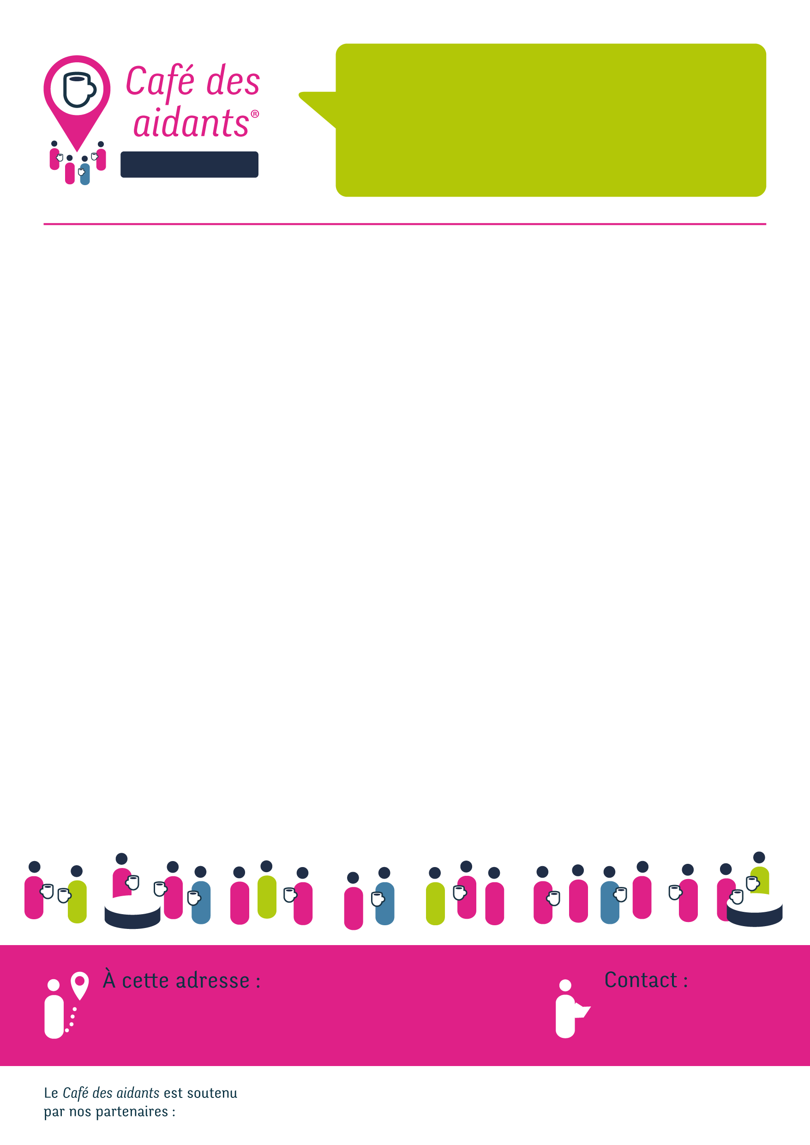
Fère en Tardenois
03 23 70 53 30
ou
plateforme-aidants@hlrs-villiers.net



Villiers St Denis
Nous vous donnons rendez-vous, une fois par mois, de 14h30 à 16h00, autour d’un thème.
PROGRAMME trimestriel
Salle Pierre LEBRUN 02130 Fère en Tardenois

09 janvier 2026
« La maladie d’Alzheimer et la maladie de Parkinson, c’est quoi ? »

06 février 2026
« Quand l’épuisement amène la violence »

19 mars 2026
« La culpabilité de vouloir prendre soin de soi »

